学前教育开放实训中心实训室管理制度
为建设整洁、规范、有序、高效、安全的实训环境，规范师生实训行为，培养学生综合职业素养，“万能工匠”实训室实行6S管理。为保证管理工作的顺利实施，结合我校实际，特制定以下实施方案：
1.整理：根据实训项目要求，实训室只摆放实训必需品，暂时不用的实训物品，放仓库。实训室管理员及时为实训课提供必需的实训用品，清理非必需品，创建清爽的实训环境。
2.整顿：实训室各区域有醒目标识；实训物品摆放整齐；需要使用的物品，按方便取用的原则，指定统一位置定位摆放，用后还原。
3.清洁：不能将食物带进实训室，专人维护实训室日常卫生，创造一尘不染的实训环境。建立清扫责任区，执行例行清扫制度，随时随地清扫实训场所内外脏污，巩固整理整顿成果。
4.节约：爱护实训器材，定期维护，科学保养，减少设备损耗；离开实训室时关灯锁门。
5.安全：谁使用谁负责，师生要谨记安全第一的原则。
6.素养：实训师生认真执行规章制度，严格执行设备安全操作规程，共同遵守有关规则、规定，长期坚持，形成良好的工作习惯。
7.闭馆：为保证个实训室设施设备正常运行，学前教育开放实训中心每周五11:40——20:00闭馆对各实训室设施设备进行检查、整理、配置、调整等工作。

使用流程一：

实训室使用申请流程
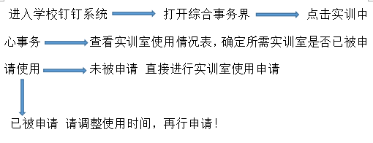

使用流程二：
学员签字确认
检查实训室设备是否齐全、完好
打开实训室门窗
向该实训室管理人员提出实训申请

联系实训室管理人员领取材料
选取教具及其工作材料
关好门窗、
电等
离开实训室
学员做好实训室使用登记
工作人员签字确认
请工作人员核查材料是否归位
实训完成，将所有材料按排放标准图归位
开始工作
确定工作位

